Aufgabenstellung für die mündliche Leistungsfeststellung
Kandidat A
Name der Schule: |  | Datum:
Name der Schülerin/ des Schülers: | Sprache:  Polnisch |  | LK    GK 
Hilfsmittel  ein- und zweisprachiges Wörterbuch | Gesamtdauer der Prüfung: |  | Vorbereitungszeit:
Hinweis: Während der Vorbereitungszeit darf nicht mit den Partnern der Gruppenprüfung gesprochen werden.
Einordung in den Rahmenlehrplan
Eine Welt – globale Fragen (3. Kurshalbjahr): Umwelt und Gesellschaft
Herausforderungen der Gegenwart (4. Kurshalbjahr): Rolle der Wissenschaft und Technik / Forschung: Macht und Verantwortung
Situation
Wraz z uczniami szkoły partnerskiej z Polski przygotowujecie artykuł o wpływie wynalazków na życie człowieka i teraz bierzecie udział w spotkaniu redakcyjnym. Celem spotkania jest wybranie jednego z trzech wynalazków, który wywarł największy wpływ na sposób myślenia człowieka oraz zmienił zachowania całego społeczeństwa. Wybierzcie jedno z zaproponowanych zdjęć, które będzie ilustrowało wasz artykuł.
Arbeitsaufträge
A Präsentation Zeit :
a. Proszę opisać przedstawione zdjęcie.
b. Proszę wyjaśnić, jaki wynalazek i – w szerszym znaczeniu – jaka technologia zostały na nim przedstawione. Proszę wykorzystać załączone notatki.
Czas prezentacji: 3 minuty.
B Diskussion Zeit :
1. Proszę przedyskutować, która z trzech zaproponowanych technologii najbardziej wpłynęła na zmianę życia człowieka i na relacje międzyludzkie.
2. Proszę rozważyć, jak dalece te wynalazki zmieniły myślenie i zachowania całego społeczeństwa.
3. Proszę ustalić, które zdjęcie najlepiej obrazuje skalę przemian.

Material für Kandidat A
Źródło: Smartfon
https://pixabay.com/de/photos/smartphone-notebook-social-media-1735044/
Historia Internetu
- 1964 – pierwsza sieć: Arpanet
- 1969 – pierwsza wiadomość przesłana między dwoma komputerami
- 1989 – przedstawienie idei World Wide Web (rozwój HTML, HTTP, adresy URL, przeglądarki i serwery internetowe)
- 1993 – pierwsza masowa, graficzna przeglądarka internetowa: Mosaic
- 1994 – pierwsze wyszukiwarki internetowe (Yahoo i Lycos)
- 2004 – rozwój sieci społecznościowych (Facebook i Xing)
- 2007 – prezentacja pierwszego iPhone'a

Aufgabenstellung für die mündliche Leistungsfeststellung
Kandidat B
Name der Schule: |  | Datum:
Name der Schülerin/ des Schülers: | Sprache:  Polnisch |  | LK    GK 
Hilfsmittel  ein- und zweisprachiges Wörterbuch | Gesamtdauer der Prüfung: |  | Vorbereitungszeit:
Hinweis: Während der Vorbereitungszeit darf nicht mit den Partnern der Gruppenprüfung gesprochen werden.
Einordung in den Rahmenlehrplan
Eine Welt – globale Fragen (3. Kurshalbjahr): Umwelt und Gesellschaft
Herausforderungen der Gegenwart (4. Kurshalbjahr): Rolle der Wissenschaft und Technik / Forschung: Macht und Verantwortung
Situation
Wraz z uczniami szkoły partnerskiej z Polski przygotowujecie artykuł o wpływie wynalazków na życie człowieka i teraz bierzecie udział w spotkaniu redakcyjnym. Celem spotkania jest wybranie jednego z trzech wynalazków, który wywarł największy wpływ na sposób myślenia człowieka oraz zmienił zachowania całego społeczeństwa. Wybierzcie jedno z zaproponowanych zdjęć, które będzie ilustrowało wasz artykuł.
Arbeitsaufträge
A Präsentation Zeit :
a. Proszę opisać przedstawione zdjęcie.
b. Proszę wyjaśnić, jaki wynalazek i – w szerszym znaczeniu – jaka technologia zostały na nim przedstawione. Proszę wykorzystać załączone notatki.
Czas prezentacji: 3 minuty.
B Diskussion Zeit :
1. Proszę przedyskutować, która z trzech zaproponowanych technologii najbardziej wpłynęła na zmianę życia człowieka i na relacje międzyludzkie.
2. Proszę rozważyć, jak dalece te wynalazki zmieniły myślenie i zachowania całego społeczeństwa.
3. Proszę ustalić, które zdjęcie najlepiej obrazuje skalę przemian.

Material für Kandidat B
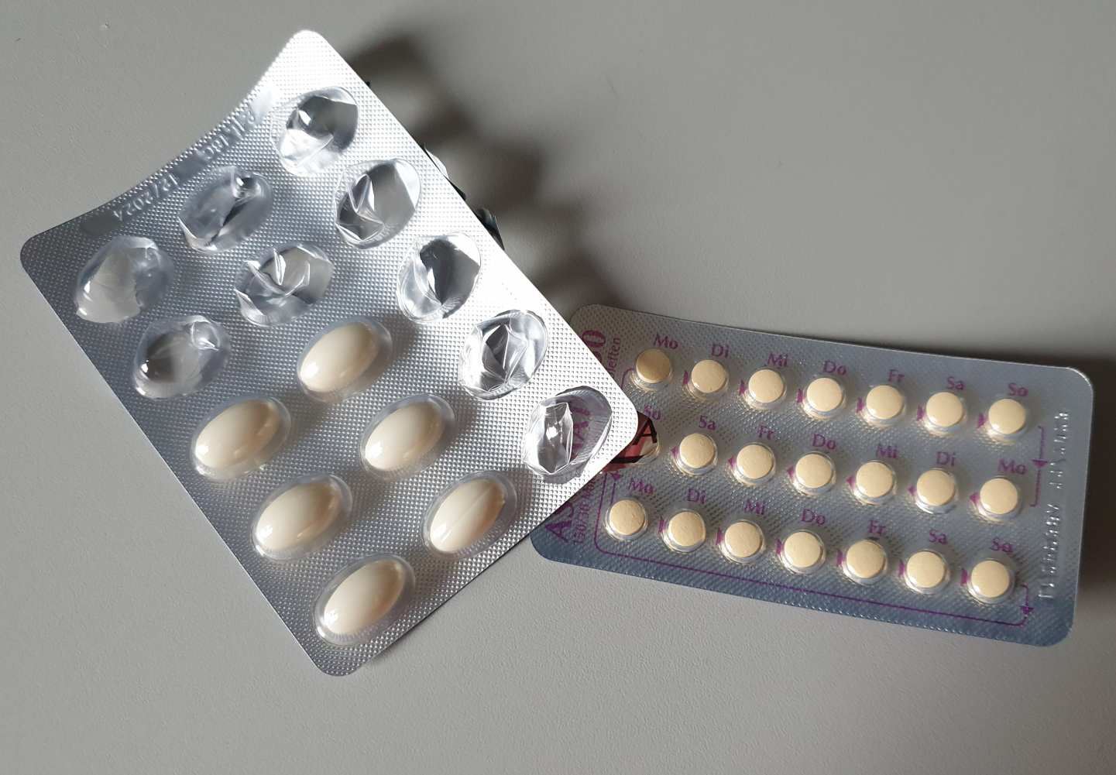
Źródło: zbiór własny autora, Pigułka, penicylina i inne

Foto im Besitz der Autorinnen

Historia tabletki antykoncepcyjnej
- 1920 – poradnia dla kobiet Margaret Sanger (pielęgniarka, amerykańska feministka), pomysł na tabletkę
- Gregory Goodwin Pincus (biolog) badania nad hormonami – uznany za „ojca” pigułki antykoncepcyjnej
- 1955 – pierwsze eksperymenty kliniczne
- 1960 – dopuszczenie pierwszej tabletki antykoncepcyjnej (Envoid) na rynku amerykańskim
- od 1961 roku produkcja i sprzedaż tabletek (Anovlar) również w Niemczech (Schering AG), początkowo jako lek na skurcze menstruacyjne i tylko dla kobiet zamężnych
- 1966 sprzedaż w Polsce

Aufgabenstellung für die mündliche Leistungsfeststellung
Kandidat C

Name der Schule: |  | Datum:
Name der Schülerin/ des Schülers: | Sprache:  Polnisch |  | LK    GK 
Hilfsmittel  ein- und zweisprachiges Wörterbuch | Gesamtdauer der Prüfung: |  | Vorbereitungszeit:
Hinweis: Während der Vorbereitungszeit darf nicht mit den Partnern der Gruppenprüfung gesprochen werden.
Einordung in den Rahmenlehrplan
Eine Welt – globale Fragen (3. Kurshalbjahr): Umwelt und Gesellschaft
Herausforderungen der Gegenwart (4. Kurshalbjahr): Rolle der Wissenschaft und Technik / Forschung: Macht und Verantwortung
Situation
Wraz z uczniami szkoły partnerskiej z Polski przygotowujecie artykuł o wpływie wynalazków na życie człowieka i teraz bierzecie udział w spotkaniu redakcyjnym. Celem spotkania jest wybranie jednego z trzech wynalazków, który wywarł największy wpływ na sposób myślenia człowieka oraz zmienił zachowania całego społeczeństwa. Wybierzcie jedno z zaproponowanych zdjęć, które będzie ilustrowało wasz artykuł.
Arbeitsaufträge
A Präsentation Zeit :
a. Proszę opisać przedstawione zdjęcie.
b. Proszę wyjaśnić, jaki wynalazek i – w szerszym znaczeniu – jaka technologia zostały na nim przedstawione. Proszę wykorzystać załączone notatki.
Czas prezentacji: 3 minuty.
B Diskussion Zeit :
1. Proszę przedyskutować, która z trzech zaproponowanych technologii najbardziej wpłynęła na zmianę życia człowieka i na relacje międzyludzkie.
2. Proszę rozważyć, jak dalece te wynalazki zmieniły myślenie i zachowania całego społeczeństwa.
3. Proszę ustalić, które zdjęcie najlepiej obrazuje skalę przemian.

Material für Kandidat C
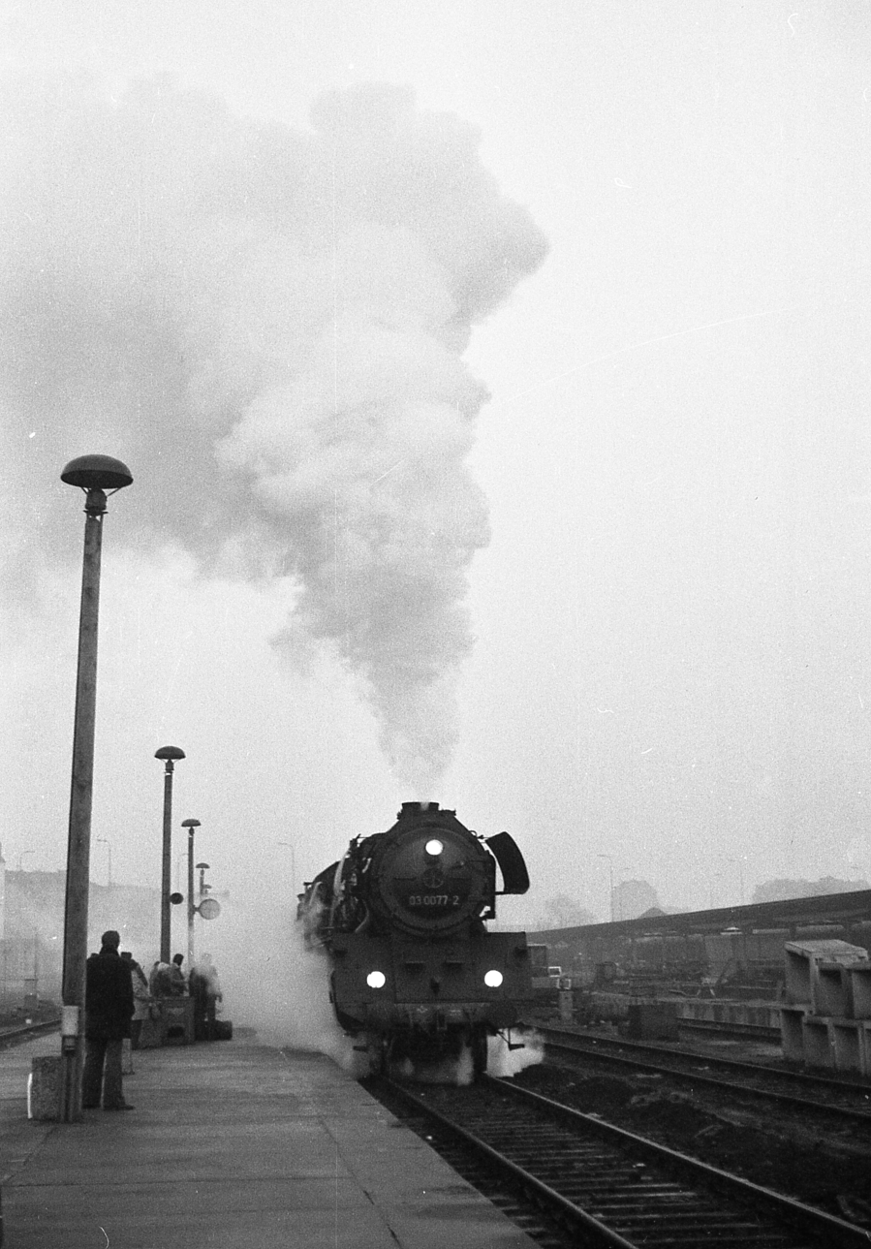
Źródło: zbiór własny autora HPS, Lokomotywa parowa, Berlin-Lichtenberg 1977
Foto im Besitz der Autorinnen

Historia maszyny parowej:
- pierwsze wzmianki już w starożytności – Heron z Aleksandrii
- 1769 – silnik parowy Jamesa Watta
- pierwsze zastosowanie – Anglia, koniec XVIII wieku
- szybsza i masowa produkcja
- zastosowanie np. górnictwo (pompowanie wód gruntowych z szybów), fabryki (różne maszyny), młyny, rolnictwo (pługi)
- szybszy transport surowców i wyprodukowanych towarów
- ten sam rozwój miał miejsce z opóźnieniem w Niemczech, reszcie Europy, USA i innych krajach na świecie

